学习心得
- 基础环境检查
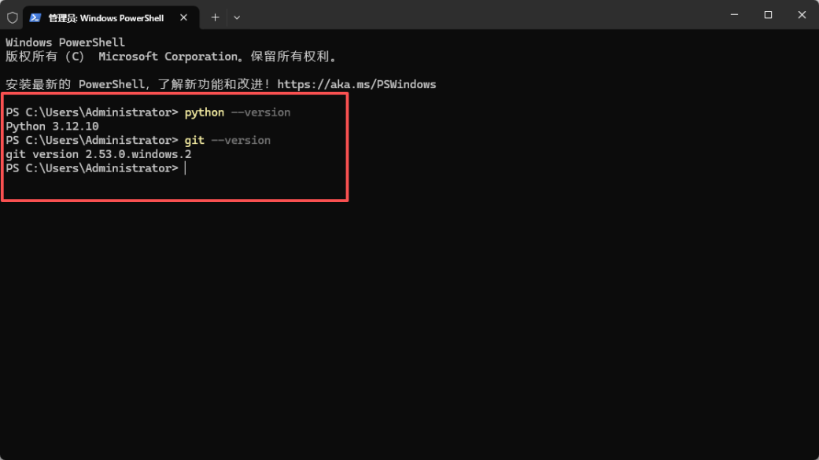
图1 检查环境通过

- 克隆ai-agent-book仓库
2.1 踩坑问题：国内网络环境git clone速度在20-30KiB/s
解决方式：使用加速代理，并配置GitHub的全局代理配置，git clone速度达8-9MiB/s
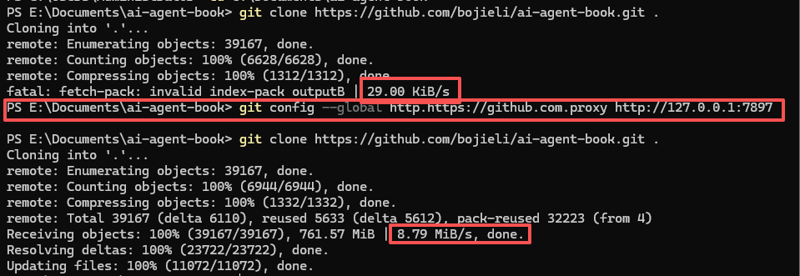
图2.1 clone成功

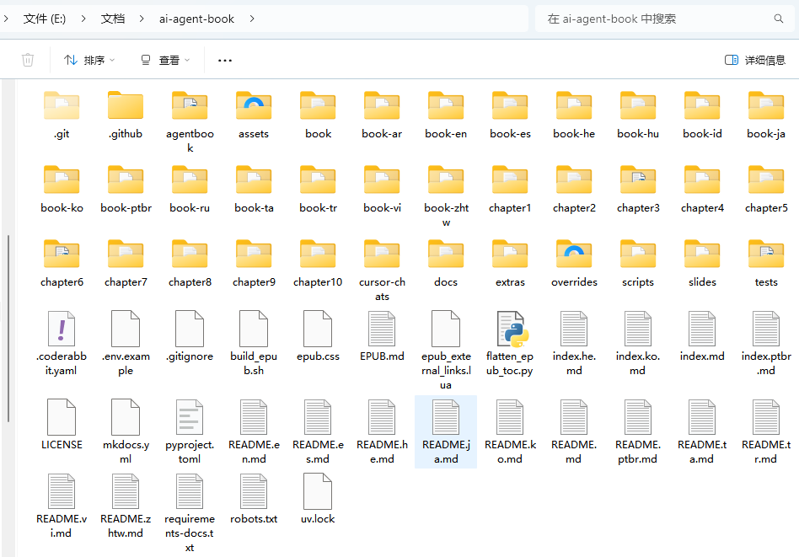
图2.2 检查文件夹通过

- 安装 uv（包管理器）
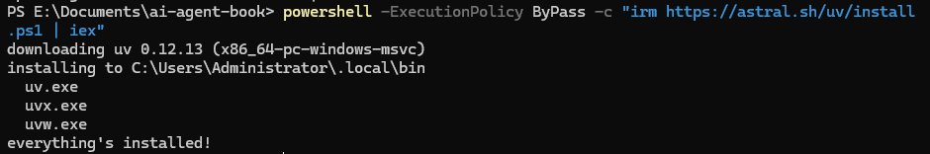
图3.1 安装成功
图3.2 验证通过

4、安装第 1 章依赖
4.1 踩坑问题：/root 缓存目录在 C 盘，项目在 E 盘，跨盘符没法硬链接，提示warning
解决方式：设置uv的链接环境变量和设置uv缓存路径到E盘
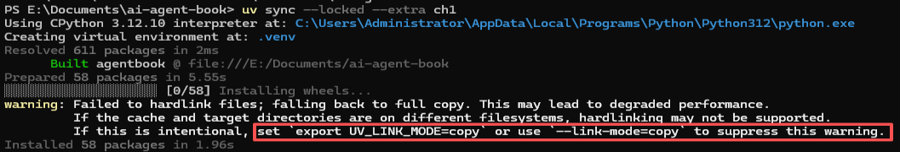
图4.1.1 踩坑报错
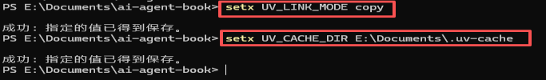
图4.1.2 处理方式
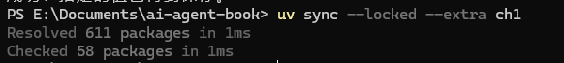
图4.1.3 再次运行验证通过

5、设置API KEY
图5.1 拷贝.env
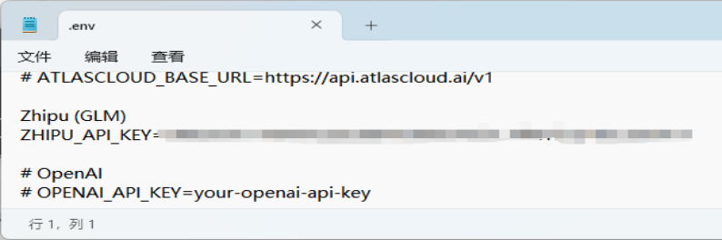
图5.2 填入API KEY
图5.3 验证..env在排除名单

- 运行第一章main.py连接大模型
6.1 踩坑报错1：未激活uv，未指定provider为我的api方
图6.1.1 报错
解决方式：激活后带显式provider参数执行
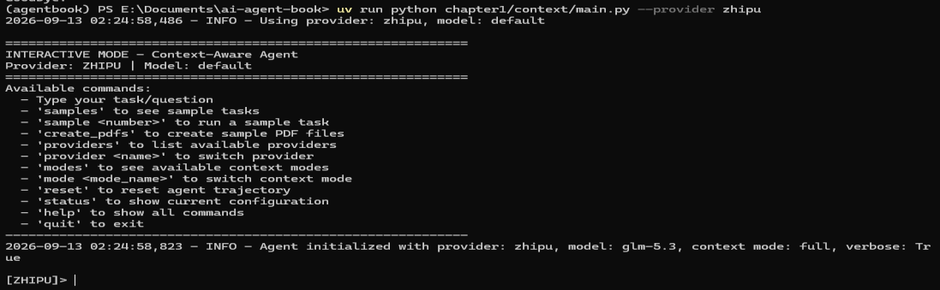
图6.1.1 成功连接智普
6.2 踩坑报错2：示例 PDF 的生成工具报路径错误
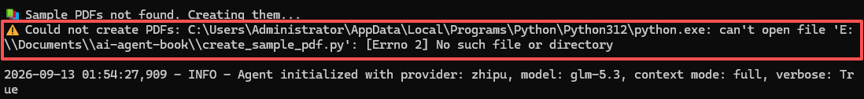
图6.2.1 报错
解决方式：修改chapter1/context/main.py中两处(692和1023行)关于create_sample_pdf.py的路径代码为基于脚本自身位置的绝对路径
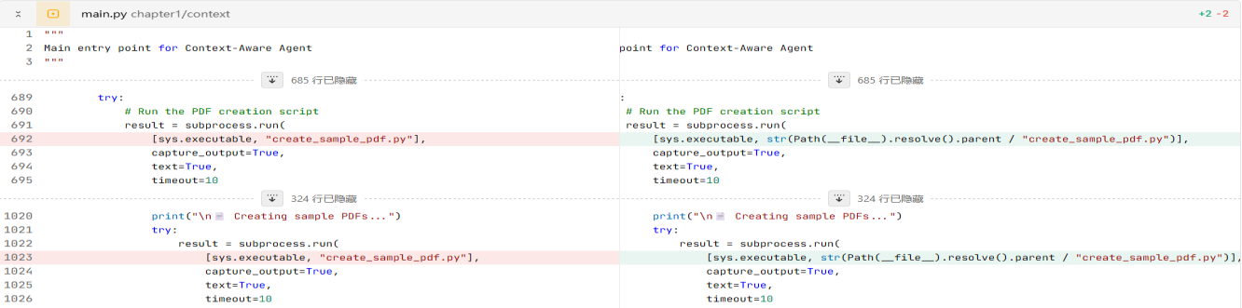
图6.2.2 处理

图6.2.3 命令行验证提示成功

- 搭建learn目录（含主仓注入适配器和任务模型路由）
7.1 具体见我github fork仓库learn目录结构：https://github.com/rg8diaoa/ai-agent-book
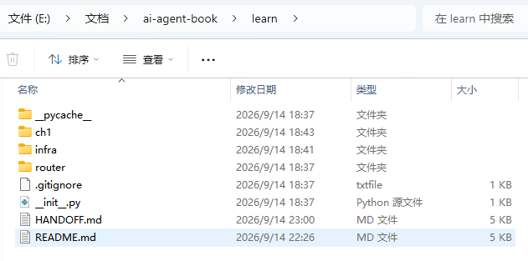
图7.1 本地仓库learn目录

- 进行context实验
8.1 踩坑报错1：执行发现无流式输出，因为learn适配层代码会导致--evidence模式会静默捕获子进程全部输出，直到跑完才打印。
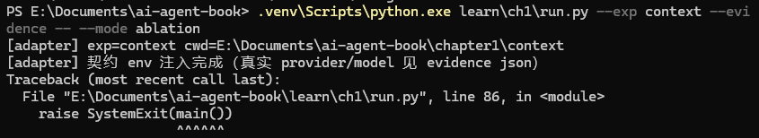
图8.1.1 无流式输出（被我ctrl+c强制停止）
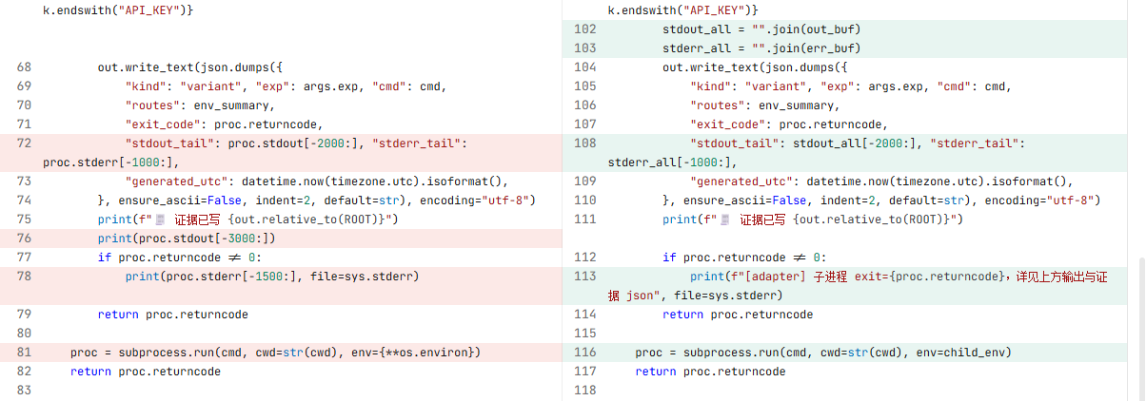
图8.1.2 给run.py加流式打印的代码变更
8.2 踩坑报错2：执行发现有gbk报错，分析后发现是上游日志带 emoji，管道模式下子进程stdout默认GBK，编码失败抛UnicodeEncodeError，被agent误当“任务错误”记录。
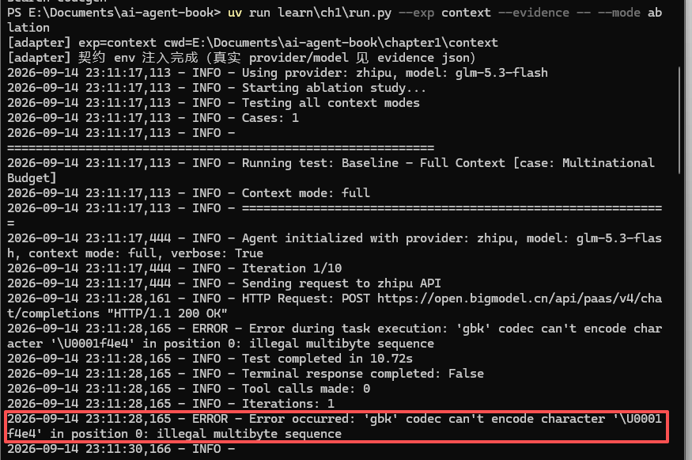
图 8.2.1 报错

解决方式：在run.py 中给子进程加强制PYTHONIOENCODING=utf-8并UTF-8解码读回，父进程侧另加errors="replace"保险。
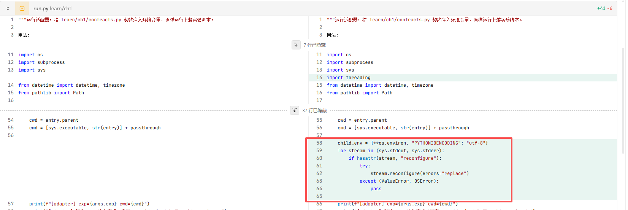
图8.2.2 添加修复

8.3 成功运行context实验
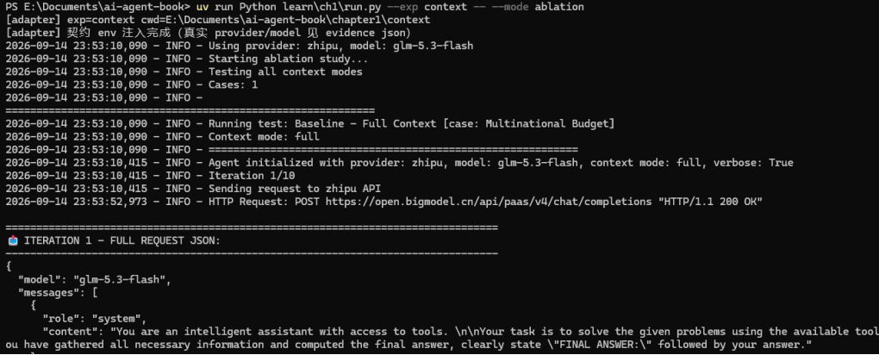
图8.2.3 子进程静默和emoji打印报错都已修复
